ПРОТОКОЛ №37

заседания Совета по вопросам развития инвестиционной
деятельности в городе Нижневартовске
(далее - Совет)

16 июня 2023 года г. Нижневартовск

Председательствовал:
Кощенко Дмитрий Александрович – глава города

Принимали участие:
Члены Совета: 14 человек
Полный список участников приведен в приложении 1 к протоколу
Форма проведения: очная

ПОВЕСТКА ЗАСЕДАНИЯ:

1. О мерах поддержки Фонда поддержки предпринимательства Югры «Мой бизнес».
2. О мерах поддержки Центра поддержки экспорта Фонда поддержки предпринимательства «Мой Бизнес».
3. О реализации лучших практик в сфере развития инвестиционной и предпринимательской деятельности (инициатив, идей) в 2022 году, план на 2023 год.
4. Рассмотрение актов о результатах контроля за соблюдением концессионерами условий концессионных соглашений.
5. Об имущественной поддержке субъектов предпринимательской деятельности.
6. О реализации инвестиционного проекта «Строительство ТК «Станция».

1. О мерах поддержки Фонда поддержки предпринимательства Югры «Мой бизнес».
(Зюбина)

РЕШИЛИ:
1.1. Принять информацию к сведению (приложение 2).
1.2. Отметить:
В 2022 году для 877 субъектов малого и среднего предпринимательства, самозанятых граждан, физических лиц города Нижневартовска Фондом поддержки предпринимательства Югры «Мой бизнес» оказано 1509 услуг, проведено 77 мероприятий. В 2023 году для 305 участников данных категорий города Нижневартовска оказано 472 услуги, проведено 36 мероприятий. 10 участников от города Нижневартовска приняли участие в программе «Выращивание».

2. О мерах поддержки Центра поддержки экспорта Фонда поддержки предпринимательства «Мой Бизнес».
(Чебаков)

РЕШИЛИ:
2.1. Принять информацию к сведению (приложение 3).
2.2. Отметить:
От города Нижневартовска 8 экспортно ориентированных субъектов малого и среднего предпринимательства получили от Центра поддержки экспорта Фонда поддержки предпринимательства «Мой бизнес» поддержку внешнеэкономической деятельности.

3. О реализации лучших практик в сфере развития инвестиционной и предпринимательской деятельности (инициатив, идей) в 2022 году, план на 2023 год.
(Ситников, Брыль)

РЕШИЛИ:
3.1. Принять информацию к сведению (приложение 4).
3.2. В целях улучшения позиции города Нижневартовска в рейтинге муниципальных образований автономного округа по обеспечению условий благоприятного инвестиционного климата и содействию развитию конкуренции рекомендовать структурным подразделениям администрации города на постоянной основе принимать активное участие в разработке и реализации лучших практик (инициатив, идей) в сфере развития инвестиционной и предпринимательской деятельности.

4. Рассмотрение актов о результатах контроля за соблюдением концессионерами условий концессионных соглашений.
(Ситников)

РЕШИЛИ:
4.1. Принять информацию к сведению.

5. Об имущественной поддержке субъектов предпринимательской деятельности.
(Ряска)

РЕШИЛИ:
5.1. Принять информацию к сведению (приложение 5).
5.2. Отметить:
Предоставляемые меры имущественной поддержки субъектам предпринимательской деятельности позволили сохранить и создать рабочие места, осуществлять свою деятельность в условиях финансовой нестабильности.
5.3. Рекомендовать департаменту муниципальной собственности и земельных ресурсов администрации города на постоянной основе проводить работу по информированию субъектов предпринимательской деятельности города Нижневартовска о порядке и условиях предоставления мер имущественной поддержки.

6. О реализации инвестиционного проекта «Строительство ТК «Станция».
(Дорофеева, Пилипака)

РЕШИЛИ:
6.1. Принять информацию к сведению (приложение 6).
6.2. Отметить:
Инвестиционный проект, сопровождаемый администрацией города Нижневартовска в рамках «одного окна», имеет актуальное значение для города в связи с имеющимся потребительским спросом на гостиничные услуги, социально-бытовые услуги, магазины.

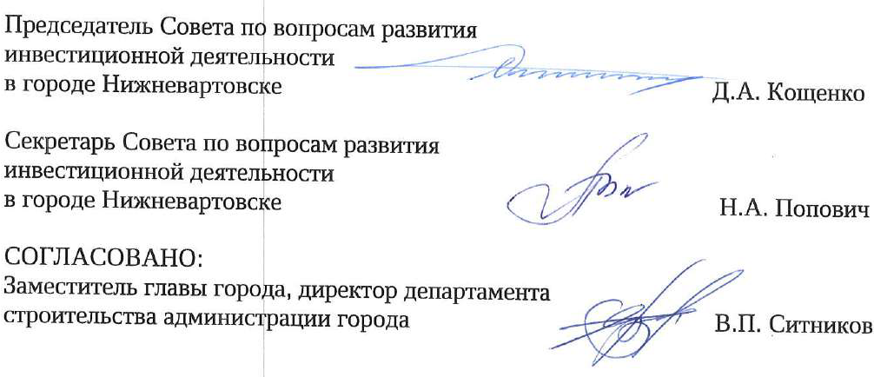

Приложение 1 к протоколу
заседания Совета по вопросам развития инвестиционной
деятельности в городе Нижневартовске от 16.06.2023 №37

СОСТАВ УЧАСТНИКОВ

Члены Совета
Кощенко Дмитрий Александрович | - | глава города, председатель Совета
Воронов Роман  Владимирович | - | директор ООО «Стройтэкс», заместитель председателя Совета
Попович Наталья  Александровна | - | заместитель директора департамента, начальник управления инвестиций департамента строительства администрации города, секретарь Совета
Боков Анатолий Николаевич | - | заместитель главы города, директор департамента жилищно-коммунального хозяйства администрации города
Брыль Наталья Петровна | - | исполняющий обязанности директора департамента экономического развития администрации города
Ильина Марина Анатольевна | - | исполняющий обязанности заместителя главы города по экономике и финансам
Крутовцов Александр Юрьевич | - | начальник юридического управления администрации города
Лисин Анатолий  Владимирович | - | президент Союза «Нижневартовская торгово-промышленная палата»
Наибов Омаргаджи Варисович | - | генеральный директор ООО МК «ВАРИОКС»
Ряска Вадим  Иванович | - | директор департамента муниципальной собственности и земельных ресурсов администрации города
Ситников Виктор Петрович | - | заместитель главы города, директор департамента строительства администрации города
Синяков Василий Дмитриевич | - | региональный директор Югорского отделения № 5940 ПАО «Сбербанк», г. Нижневартовск
Чудинов Александр Владимирович | - | директор операционного офиса «Нижневартовский» Филиала Западно-Сибирский ПАО Банка «Финансовая Корпорация Открытие
Шульга Наталья  Владимировна | - | индивидуальный предприниматель

Приглашенные

Болдырева Елена Борисовна | - | генеральный директор ООО «Декорадо»
Дорофеева Людмила Анатольевна | - | главный бухгалтер ООО «Пилипака и компания»
Зюбина Татьяна Михайловна | - | заместитель генерального директора Фонда поддержки предпринимательства Югры «Мой бизнес»  (видеоконференцсвязь)
Пилипака Борис Александрович | - | генеральный директор ООО «Пилипака и компания»
Мухамбетов Искандер  Садрыевич | - | заместитель генерального директора ООО УК «Европа-Сити» (представитель ООО «РИА-Инвест-Групп»)
Чебаков Виктор Леонидович | - | руководитель Центра поддержки экспорта Фонда поддержки предпринимательства «Мой Бизнес» (видеоконференцсвязь)
Хакимова Юлия Ивановна | - | исполняющий обязанности заместителя директора департамента, начальника управления архитектуры и градостроительства департамента строительства администрации города

